Tanszerlista 2023/2024. tanév 4. a osztály tanulói részére

osztályfőnök: dr Braun Pálné osztálytanító: Rébbné Bartha Zsuzsa

Kedves Szülők!

Tájékoztatjuk Önöket, hogy a 4. a osztályban a következő eszközökre lesz gyermeküknek szüksége:

**Magyar:**

* 3 db vonalas füzet (21-32)
* 2 db papír vagy műanyag irattartó,
* A MAGYAR HELYESÍRÁS SZABÁLYAI (12. kiadás)
* Ablak-Zsiráf, Én Te Ő könyveket kérem visszahozni,
* Lázár Ervin: Négyszögletű kerekerdő
* Csukás István: Nyár a szigeten

**Ének:**

* 1 db ének füzet (Az előző évit folytatjuk, nem kell újat venni, csak akinek betelt!)

**Matematika:**

* 2 db nagyalakú négyzetrácsos füzet,
* vonalzó (egyenes, háromszög, és tolltartó nagyságú),
* doboz névvel és jellel ellátva (tavalyi) benne: kis tükör, korong, papír centiméter, papírhőmérő, papíróralap, 4 db dobókocka, olló 2 db (normál és pici),12 színű vastag ceruza, 12 színű filc,12 színű zsírkréta (Progresso), körző, játékpénz, logikai készlet,
* Lük tábla

**Környezet:**

* 1 db vonalas füzet (21-32)

**Angol, Hittan:**

* Még nem tudjuk, valószínűleg vonalas füzetre lesz szükség.

**Egyéb:**

* iskolatáska
* üzenő füzet vonalas (vastagabb)
* nyomdafüzet (sima)
* leckefüzet
* átlátszó könyv és füzetborítók,
* **névvel ellátott címkék a tankönyvekre és füzetekre kívülre**
* könyvjelző minden könyvbe (beragasztva, vékony szalag),
* váltócipő,
* 1 cs. fénymásoló papír
* műanyag kosár a padba
* 5 db boríték
* Evangélikus énekeskönyv
* 4. osztályos Lük füzetek magyar, matematika és környezet tantárgyhoz.

**Rajz, technika:**



* doboz névvel és jellel ellátva (műanyag))
* 12 színű vízfesték,
* 6 színű tempera,
* 2-es, 4-es, 6-os, 8-as, 10-es ecset
* víztartó edény,(konzerves doboz legyen)
* ecsettörlő rongy,
* 1 doboz gyurma,
* varródoboz mint előző tanévben
* asztalterítő (70x50 cm)

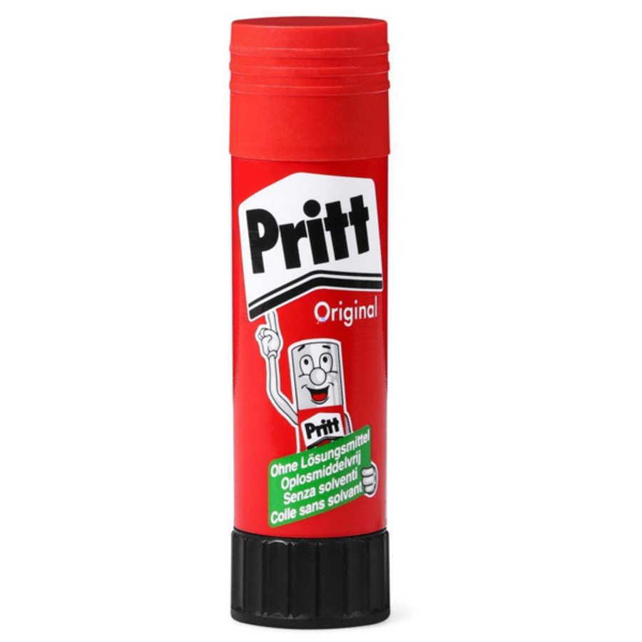

* 100 db rajzlap (Famentes rajzlap)
* 10 db műszaki rajzlap
* 2 csomag írólap,
* rajztábla (az osztályban van)
* ragasztók (Hobbi ragasztó, és kenőfejes (stift) is) Az aszódi „lépcsős” papírboltban kapható jó minőségű
* színes A4-es fénymásoló papír 5-5 különböző színekben: fekete, zöld, piros, ………stb
* színes A4-es méretű karton 5-5 különböző színekben: fekete, kék, barna, ……stb
* 1 db rajzmappa névvel, jellel ellátva,
* cellux
* 2db alkoholos filc (vékony, vastag)

(Ha lehet, jó minőségűt vegyenek mindenből, a gyerekek sikerélménye érdekében.)

**Tornazsák:**(névvel/jellel)

* fehér tornacipő (belül név)
* fehér zokni
* fekete tornanadrág (biciklisnadrág)- név
* fehér póló (név),
* 15cmx15cm-es babzsák
* torna pulóver, hosszúnadrág, (csúszáshoz, mászáshoz hűvös időre)
* váltó fehérnemű (balesethez!)

**Tisztasági felszerelés**:

* pohár névvel, jellel,
* kiskanál,
* kis törölköző, (kéztörlő) aminek akasztója a hosszabbik oldal közepén legyen,
* ruhaszalvéta, aminek akasztója a hosszabbik oldal közepén legyen,
* 3 csomag szalvéta,
* 3x100 db papír zsebkendő,
* 2 tekercs papír kéztörlő,

**Tolltartó:**

* 6 db HB-s grafit ceruza,
* 3 db zöld színes ceruza, (sötétebb színű, nem a színesceruza készlet részeként)
* 2 db piros színes ceruza, (sötétebb színű, nem a színesceruza készlet részeként)
* 2db kék színes ceruza, (sötétebb színű, nem a színesceruza készlet részeként)
* 12 színű színes ceruza (vékony)
* 2 db radír,
* ceruza faragó (Csak zárt!),
* 2 db golyóstoll
* órarend

**Ünneplő ruha:**

* fekete nadrág, ill. szoknya
* fehér ing, ill. blúz
* fekete cipő
* iskolai kitűző

**Nyári olvasmányok**

A nyáron legalább egy regény elolvasása, érdeklődésnek megfelelően. Ne képregény legyen! Legyen mondanivalója és tartalma.

Kérek róla egy pár oldalas olvasónaplót, 1-2 rajzzal kiegészítve. Ha 2.-3 db A4-es méretű lapot, összeraktok egy kis naplónak, úgy jó lesz.

Szeptember első olvasás óráján kérem leadni.

Olvass sokat, olykor hangosan is! Pihenj, játssz minél többet, beszélgessetek sokat! Üdén, frissen, jó kedvvel tele találkozunk szeptemberben.

Előre is köszönjük a gondos, hiánytalan segítséget!

Szeptember első tanítási napján reggel kérünk behozni mindent, a délelőtt folyamán szétválogatjuk a gyerekekkel.

*Minden tanítványunknak és családjaiknak élményekben gazdag nyarat és jó pihenést kívánunk a szünidőre!*

*Zsuzsa néni és Andi néni*

**Erős vár a mi Istenünk!**

Aszód, 2023.06.23.